Project Name
序号 | 学号 | 专业班级 | 姓名 | 性别
 | 3180106068 | 计科1808 | 钱隆 | 男

项目简介

选题：
本次大程的主题是使用Mindspore深度学习框架实现VQA(Visual Question Answering)模型，即训练模型使其能够根据输入图片以及与图片语义相关的问题选择对应的答案。

工作简介：
本次大程中，我们参考了《Stacked attention networks for image question answering》一文，采用其中提出的Stacked attention networks模型作为基线模型，并对其进行了一定改进。对于图片，原文中使用VGG网络来进行处理，而我们的大程中则使用Fast-RCNN来进行特征提取；而为了提升文本特征提取的性能，我们抛弃了原文章中使用的LSTM网络，而是选择采用更加强劲的self-attention机制。我们期待这些改进可以提升模型的性能。

开发环境：
华为ModelArts平台
Mindspore 1.1.1
华为云OBS对象储存服务

项目细节

理论基础：
    - Attention机制
自2017年谷歌发布《Attention Is All You Need》一文后，各式各样的由Transformer结构改造而成的模型开始在各大深度学习领域屠榜。而Transformer结构中最核心的部分就是attention机制。原始的Transformer是为了处理自然语言处理中的sequence-to-sequence问题而设计的，其中的self-attention操作大致可表述为以下几个步骤：

      - 对每个token序列，首先使用一个嵌入层获得其词嵌入。
      - 将每个词嵌入向量分别与W_{q}，W_{k}和W_{v}矩阵相乘。其中，q代表query，k代表key，v代表value。相乘后，我们会得到每个词的query、key和value向量。
      - 对于每个词，我们都用其query向量与key向量相乘以求内积。这样得到的内积可以被视为一种权重得分。求出内积后，我们再对所有的内积进行softmax操作以使其权重和为1。之后，我们再用以这个权重对句子中所有词的value向量进行加权和，以获得这个词最终的value向量。该向量可以被视为这个词考虑上下文后的综合特征。
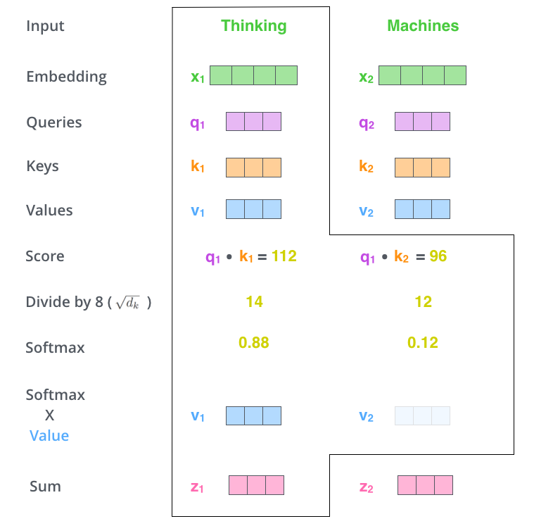
因为这样的计算会对上下文中不同的词赋予不同的权重，就像人在阅读文字或者观察景象时会对特别之处赋予更高的注意力，所以这种计算机制被称为attention机制。

    - SAN(stacked attention network)
SAN模型是我们在本次程序设计中使用的基线模型。其大致计算步骤如下：

      - 使用VGG网络对输入图像进行特征提取。SAN模型会舍弃VGG网络末尾与图像分类相关的线性层和softmax层，而直接取出最末尾卷积层的输出作为图像特征。末尾卷积层的输出形状为512×14×14，可以被视为将图像分割成14×14个方块后，对每个方块分别提取512维特征的结果。
      - 使用LSTM或Text-CNN对输入文本进行特征提取。
      - 使用提取到的文本特征对图像特征进行attention，得到综合了图像语义和文本语义的特征向量。
      - 再使用上一步中提取到的特征向量对图像特征进行attention，得到新的特征向量。重复迭代数次，使得特征向量尽可能捕捉到图像中与文本相关的关键特征信息。
      - 使用最后得到的综合特征向量对不同答案进行分数计算，选出分数最高的答案作为判断结果。

SAN模型中的关键在于逐层attention，最终让模型的注意力聚焦到与问题最相关的图像部分。下图展示了当问题是“篮子中有什么”时，模型的注意力逐渐聚焦到图像中篮子和篮子中的狗的过程。
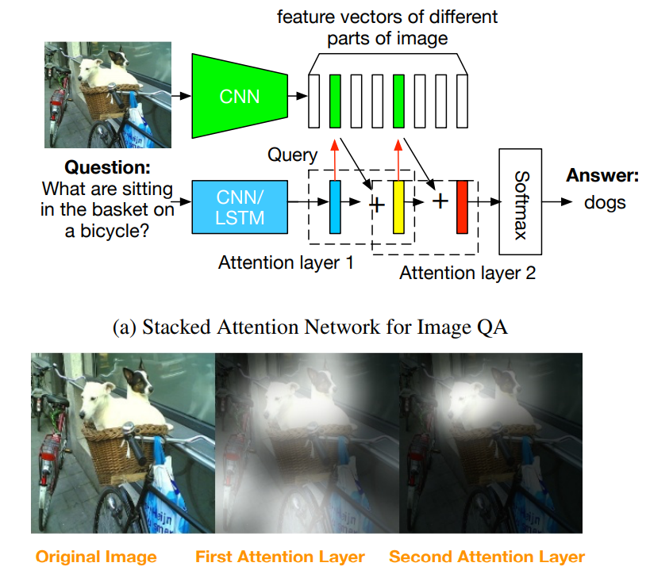

    - RCNN和Fast-RCNN
RCNN是一种常用的目标检测模型。在目标检测过程中，我们需要对图像中的物体进行检测和分类，并标明其在图像上的位置。而我们的基线模型SAN也应用了相似的图像分块和基于块的attention，所以我们认为可以使用RCNN来进行分块特征的提取。

RCNN的大致步骤如下：
      - 采用selective search的方法对图像进行区域提取，得到候选区域。
      - 使用卷积神经网络对每个区域的图像特征进行提取。
      - 对提取到的区域图像特征进行分类和边界回归，从而更加精确地勾勒目标物体的边框。

Fast-RCNN的大致做法也与之类似，但在一些具体的做法上会有提升。
在本次程序设计中我们采用Fast-RCNN来进行数据预处理，通过提取Fast-RCNN中高层卷积层的输出来获取图像每个区域的特征。随后，类似地我们可以对分块图像特征和文本特征进行逐层attention，得到最终的综合特征信息。

实现细节：
    - 数据预处理

    - 模型训练
      - 文本处理：
因为attention机制无法考虑序列数据中的顺序关系，我们借鉴Transformer的做法，通过在原数据基础上加随数据在序列中的位置变化而变化的正弦余弦信号来作为一种位置编码。

使用LSTM或GRU提取变长数据的特征时，我们通常会使用其内部cell的隐藏状态来作为特征信息。但在经过self-attention处理后，我们只会得到一个与原数据序列同长的特征序列。为了得到形状固定的特征信息向量，我们直接使用mindspore.ops.ReduceMax方法移除特征序列的长度维度，而用长度维度上的最大值来替代。这样，我们就可以获取形状固定的特征信息向量。

实验结果
用图文并茂的形式给出实验结果，如系统界面、操作说明、运行结果等，并对实验结果进行总结和说明。
给出主要的参考文献，可以是论文、网站、书籍、别人的技术报告等。

References: ? Yang, Z., He, X., Gao, J., Deng, L., & Smola, A. (2016). Stacked Attention Networks for Image Question Answering. 2016 IEEE Conference on Computer Vision and Pattern Recognition (CVPR), 21-29.
? Vaswani, A., Shazeer, N.M., Parmar, N., Uszkoreit, J., Jones, L., Gomez, A.N., Kaiser, L., & Polosukhin, I. (2017). Attention is All you Need. ArXiv, abs/1706.03762.

